

Курсова Работа:

**Проектиране на интерфейси**

**Изготвил: мАРИЯ сТАНЧЕВА**

**Ф.Номер: 163011014**

Ревю на играта WordSearch Unlimited

Word unlimited search - Основният замисъл на играта е от матрица от пукви да се намерят думи от определен списък.   
  
UI на играта е изключително опростен но все пак съдържа доста видими грешки които би трябвало да се поправят, за да може крайния потребител да се наслади на играта.

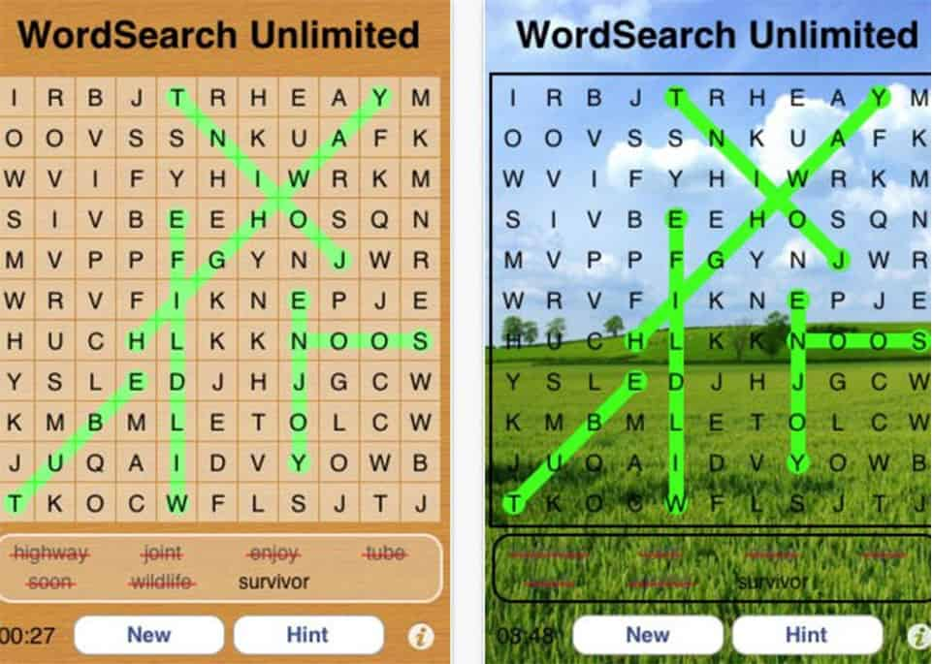

Възможни подобрения:

1. Основните подобрения които трябва да претърпи играта са свързани с избора на цветове. Особено на втория екран той изключително неподходящ. Заради избрания background повечето от буквите са нечетими.
2. Цвета избран за маркирането на думите също е прекалено натрапчов.
3. Би било добре буквите да са на по-голямо разтояние една от друга за да е по лесно да бъдат селектирани.
4. Бутонът за информация се отличава значително с дизайнът си от другите бутони както и с по високото ниво на opacity.
5. Таймерът е напълно излишен, защото не е свързан с определена функционалност
6. Опаситито на полето със списъкът от думи е излично и затруднява четенето на думите.
7. Бутоните приличат на статични елипси вместо на бутони. Сянка около края на бутона би подобрила изгледа им.